ZDA

Združene države Amerike

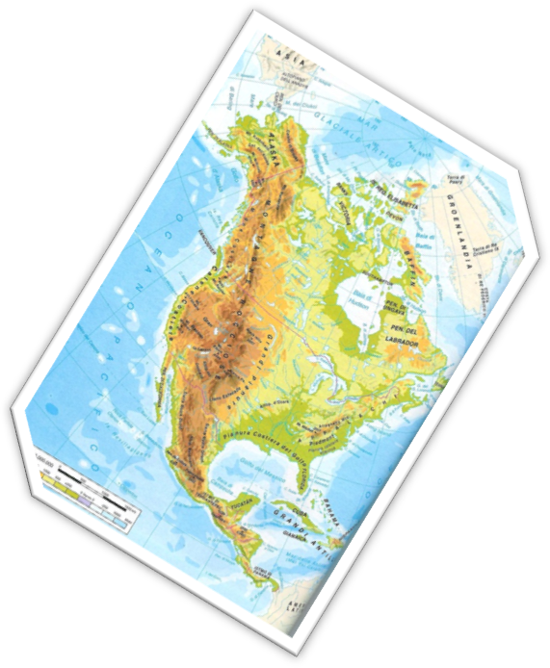

KAZALO VSEBINE:
BAKLA SVOBODE 2
OSNOVNI PODATKI: 3
OPIS DRŽAVE 5
NARAVA 6
PODNEBJE 6
RASTLINSTVO 6
ŽIVALSTVO 6
VAROVANJE NARAVE 6
DRUŽBA 6
ZGODOVINA 8
VLADAVINA 11
PREBIVALSTVO 13
GOSPODARSTVO 14
GOSPODARSKE PANOGE 14
PREGLED GOSPODARSKIH GIBANJ 14
GOSPODARSKA POLITIKA VLADE 15
KMETIJSTVO 15
GOZDARSTVO IN RIBIŠTVO 15
INDUSTRIJA IN NARAVNI VIRI 15
AVTOMOBILSKA INDUSTRIJA 16
BIOTEHNOLOGIJA 17
TRGOVINA 18
ZUNANJA TRGOVINA 18
TUJE NEPOSREDNE INVESTICIJE 19
BILATERALNI EKONOMSKI ODNOSI S SLOVENIJO 19
PRODAJA 20
KOMUNIKACIJE 21
Internet in elektronska pošta 21
Telefon, fax 21
Pošta 22
Kurirski servis 22
ZAPOSLOVANJE 22
DRUŽBENI OBIČAJI IN NAVADE 22
Poslovni običaji 22
Jezik 22
PROMET 23
JAVNA OBČILA IN ZVEZE 23
ZDRAVSTVENO IN SOCIALNO VARSTVO 23
IZOBRAŽEVANJE 24
KULINARIČNE ZNAČILNOSTI 24
ZAKLJUČEK 25
VIRI: 26

BAKLA SVOBODE

»Daj mi svoje utrujene, uboge, tlačene množice, ki hrepenijo po svobodi piše na kipu svobode v newyorškem pristanišču. Kip so zgradili leta 1886, del denarja pa so prispevali Francozi v znamenja prijateljstva z ZDA. Številnim generacijam evropskih priseljencev je kip pomenil prvi pozdrav in znamenje , da so srečno prispeli v deželo neštetih priložnosti.«

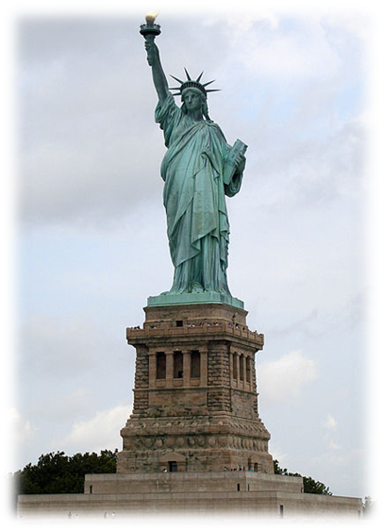

Slika 1. - Kip svobode ali po angleško Statue of Liberty, s polnim imenom Liberty Enlightening the World predstavlja boginjo svobode, ki v iztegnjeni roki drži baklo, je eden najznačilnejših ameriških simbolov.

OSNOVNI PODATKI:

- Polno ime: United States of America / Združene države Amerike
- Geslo:
- E Pluribus Unum, angleško From Many, One, »Iz mnogih, eno« -> tradicionalno


Slika 2. – E Pluribus Unum

- In God We Trust, »V Boga zaupamo« -> od 1956 do danes


Slika 3. – In God We Trust

- Himna: The Star – Spangled Banner
- Glavno mesto: Washington, D.C.
- Največje mesto: New York
- Uradni jezik: angleščina, na Havajih pa havajski
- Upravljanje: federativna ustavna republika
- Predsednik: Barack Obama
- Podpredsednik: Joe Biden
- Predsednik predstavniškega doma: Nancy Pelosi
- Neodvisnost: od Velike Britanije
- Razglašena: 4. Julij. 1776
- Priznana: 3. September. 1783
- Ustava ZDA: 4. Marec. 1787
- Površina:
- Skupaj: 9. 631. 420 km²
- Voda: 4,87 %
- Prebivalstvo:
- Ocena 2013: 301. 693. 000
- Štetje 2000: 281. 421. 906
  - Tretjina prebivalstva je Latino - Američanov in črncev
  - Večina (51,3%) pa pripada raznim ločinam evangeličanske vere
  - Pripadnikov rimskokatoliške vere je 23,9%
  - Mormonov 1,7%
  - Drugih kristjanov 1,6%
  - Judov 1,7%
  - Budistov 0,7%
  - Muslimanov 0,6%
  - 82% prebivalcev živi v mestih
  - 12 prebivalcev živi pod mejo revščine
- BDP:
- Skupaj: 13, 049 bilijona USD
- Na prebivalca: 43. 555 USD
- BDP (nominalno):
- Skupaj: 13, 77 bilijona USD
- Na prebivalca: 45. 652 USD
- Valuta: ameriški dolar ($ / USD), ki se deli na 100 centov

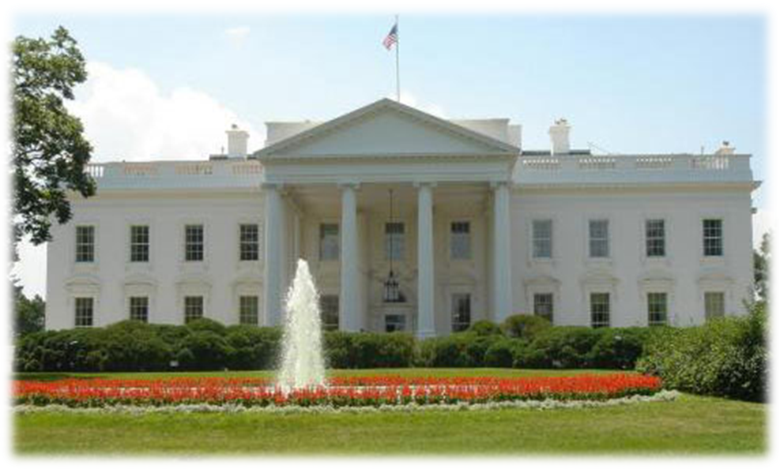
Slika 4. – Bela hiša (uradna rezidenca predsednika ZDA)

OPIS DRŽAVE

Združene države Amerike, angleško United States of America so zvezna republika, ki obsegajo del Severne Amerike, ki meji na severu na Kanado in na jugu na Mehiko. Na vzhodu jih obliva Atlantski ocean, na jugu Mehiški zaliv, na zahodu pa Tihi ocean. V delu, ki ga imenujemo tudi združene države, leži 48 do 50 zveznih držav ZDA. Preostali državi sta Aljaska na severozahodnem koncu Severne Amerike in otročje Havaji v srednjem Pacifiku. Poleg tega sodijo k ZDA tudi zunanji teritoriji: Portoriko in Ameriški Deviški otoki v Karibih in Guam, Ameriška Samoa in Tihooceanski otoki pod skrbništvom ZDA v Tihem oceanu. ZDA so po velikosti četrta država na svetu; Kanada jih prekaša po velikosti, Indija po številu prebivalstva, Kitajska in Skupnost neodvisnih držav pa v obojem. Vendar so ZDA po gospodarstvu, političnem in kulturnem vplivu vodilna država na svetu. K njihovi uspešnosti so pripomogli bogati naravni vplivi, pisana mešanica kultur in poudarjeno domoljubne.
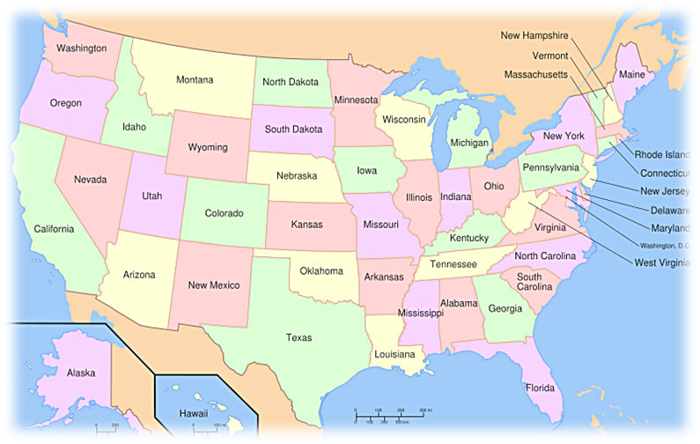

Slika 5. – Upravna delitev ZDA/Zvezne države
Združene države merijo skoraj 10 milijonov km² , bolj natančno 9 529 063 km² in si tako z LR Kitajsko, glede na razlikujoče se podatke o površini slednje, izmenjujejo tretje mesto na spisku svetovnih držav po površini.
Populacija države šteje več kot 303 milijone ljudi, kar pomeni tretjo državo na svetu po številu prebivalcev. Koncentracije teh so v urbanih področjih, zlasti na zahodni in vzhodni obali – ta je lokacija obsežnega somestja BosWash.
Geografija je imela in ima bistven vpliv pri razvoju države. V tem smislu sta pomembna obilica naravnih bogastev in razvejano vodno omrežje, pa dobri splošni pogoji za kmetovanje, kar Združenim državam omogoča vodilno vlogo pri proizvodnji svetovne hrane. Hiter razvoj in eksploatacija okolja povzročata pereče okoljske težave, ZDA med drugim prednjačijo pri izpustu ogljikovega dioksida v ozračje – 20 % svetovnih emisij.

NARAVA
Glavna značilnost ameriške pokrajine je velika različnost, kar ni nič presenetljivega. Vrtoglavi vrhovi zahodnega dela se nenadoma umaknejo pašnikom osrednjega nižavja, ki postopoma preidejo v bolj raznoliko krajino na vzhodu. Tudi podnebje je zelo raznoliko od polarnega na severni Aljaski do subtropskega na jugovzhodu. Najbolj vroče je v suhih puščavah v Arizoni in močvirjih na Floridi.

PODNEBJE
Združene države ležijo na območju s prevladujočimi zahodnimi vetrovi; na severu je celinska gmota Kanade, na jugu toplo in plitvo morje ter na vzhodu in zahodu prostrana oceana. Že zaradi velikosti Severne Amerike prevladuje v skoraj vsej državi celinsko podnebje z mrzlimi zimami, s toplimi ali vročimi poletji in velikimi dnevnimi temperaturnimi razlikami.

RASTLINSTVO
Prvi evropski naseljenci so na vzhodu Združenih držav naleteli na bogate listnate gozdove s trdim lesom hikorija, hrasta in oreha. Od tistih gozdov je ostalo razmeroma malo; večina gozdov na vzhodu je zrasla po ponovnem pogozdovanju, čeprav je še ostalo nekaj starih brestov, javorjev in bukev. V hladnejših severnih in bolj goratih predelih rastejo iglavci.

ŽIVALSTVO
Na živalski svet v ZDA je močno vplivalo človekovo naseljevanje. Prvi evropski priseljenci so pripeljali konje, govedo, ovce in druge evropske živali, tudi vrabce in škorce. Ko so se v 19. stoletju naseljenci pomikali proti zahodu, so skoraj iztrebili velike črede bizonov in antilopskih koz, ki so se nekoč pasle po Velikih planjavah. Preživeli jih je zelo mali in te živali so zavarovane, tako kot simbol Amerike beloglavi orel, ki mu tudi grozi izginotje; ogrožene so tudi ameriške debeloroge ovce in pume.

VAROVANJE NARAVE
V ZDA je presenetljiva razlika med mestno ali vaško krajino, ki jo je preoblikoval človek, ter nedotaknjeno divjino, ki jo zdaj skrbno ohranjajo za prihodnje rodove. Prva narodna parka v ZDA so ustanovili v Kaliforniji leta 1890. Znamenitost Sekvojevega narodnega parka, kjer je več kot 300 jezer in nekaj najvišjih vrhov Sierre Nevade, je pragozd velikanskih sekvoj. V Yosemitskem narodnem parku je najbolj znana gora Half Dome, ki jo je ledenik prerezal na pol. znameniti so še narodni parki Severno Kaskadno gorovje v državi Washington, Yellowstonski narodni park v severozahodnem Wyomingu, Veliki kanjon v Arizoni ter Denali na Aljaskem.

DRUŽBA
V 20. Stoletju so ZDA postale politično najbolj vplivna država. Zaradi množične kulture, ki jo razširjajo javna občila in je priljubljena po vsem svetu, postala angleščina najpomembnejši mednarodni jezik. Kljub temu imajo ZDA znatne družbene in gospodarske težave; organizirani kriminal, korupcija v politiki in potratno izkoriščanje naravnih virov so prav tako značilni za ameriški družbo kot pristanek na Mesecu, medicinska odkritja, Philadelphijski orkester, Hollywood in Mišek Miki.
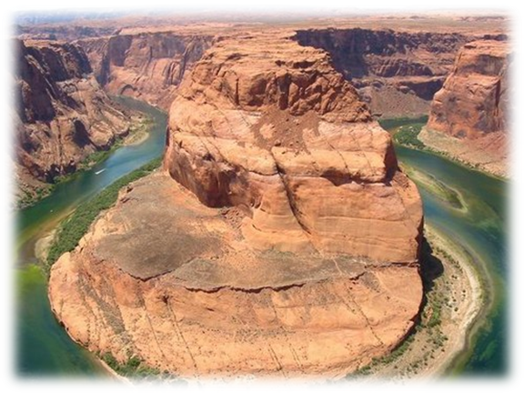

Slika 6. – Grand Canyon
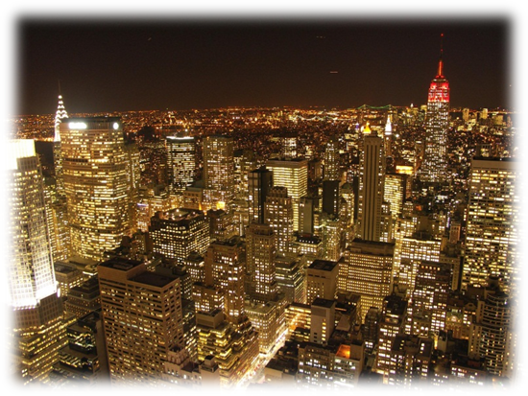

Slika 7. – New York


Slika 8. – Miki Mouse

ZGODOVINA

Arheološke najdbe nakazujejo, da so prvi prebivalci verjetno prišli v Ameriko med ledeno dobo pred približno 30 000 do 10 000 leti iz Sibirije čez zamrznjeni Beringov preliv. Hitro so se razširili po celini in njihovi potomci Indijanci so razvili zelo različne družbene ureditve in kulture. Tako so na primer zelo različni njihovi domovi: Indijanci Puebli na jugozahodu živijo v votlinah v navpičnih skalah, Irokezi v kočah iz lubja in Indijanci na severozahodni obali v velikih, pretanjeno okrašenih lesenih dvoranah. Veliko nasprotovanj so sprožila vprašanja o tem, kateri evropski narod je prvi prišel v stik z Ameriko. Najverjetneje je bil to viteški pomorščak Leif Eriksson iz Grenlandije, ki se je z nekaj drugimi Vikingi okoli leta 1000 za kratek čas naselil v deželi, ki jo je imenoval Vinland; ležala naj bi nekje na severovzhodni ameriški obali med Labradorjem in New Jerseyjem. Italijanski pomorščak in raziskovalec Krištof Kolumb, ki je v Ameriko priplul skoraj 500 let pozneje, leta 1492, je menil, da je odkril zahodno pot v Indijo, zato je Karibske otoke imenoval Zahodna Indija, njihove prebivalce pa Indijci oz. Indijanci. Kmalu pa so spoznali, da niso pripluli v Azijo, ampak v neko novo celino; ime je dobila po Amerigu Vespucciju, enemu od številnih pomorščakov, ki so za Kolumbom pluli proti zahodu. Vespucci je napisal poročilo o svojih raziskovanjih, ki so ga takrat dosti brali. Prvi naseljenci so bili Španci in Portugalci. Prva ameriška naselbina – že prej so nekateri brez uspeha poskusili ustanoviti naselje na ozemlju sedanjih ZDA, na primer Sir Waltter Raleigh pri Roanoku v Virginiji – je vil Jamestown v Virginiji, ki jo je leta 1607 ustanovila Virginijska družba. Plymouth, prva od kolonij Nove Anglije, je bil ustanovljen leta 1620. Njegovi ustanovitelji puritanci, ki so se imenovali Romanski očetje, so bili zagrizeni verski oporečniki. Upali so, da bodo ustanovili idealno skupnost, v kateri jih ne bo nihče politično preganjal. Še bolj ortodoksni purtanci so ustanovili novo kolonijo Massachusettski zaliv, v katero se je pozneje vključil tudi Plymouth. Maine in New Hampshire sta bila najprej puritanski postojanki, med tem ko so naselbini New Haven in Rhode Island ustanovili nasprotniki stroge puritanske ureditve. Maryland so po letu 1690 ustanovili katoličani. Leta 1624 so Nizozemci ustanovili uspešno kolonijo Novi Amsterdam s središčem na otoku Manhattann, ki je skupaj z New Jerseyjem sestavljala kolonijo Nova Holandija. Leta 1664 so jo zavzeli Britanci in jo preimenovali v New York; leta 1665 se je od nje odcepil New Jersey. V številnih pogledih je bila najuspešnejša med zgodnjimi kolonijami Pensilvanija, ki jo je leta 1683 ustanovil zmerni angleški kveker William Penn. Pensilvanija je imela nenavadno dobra razmerja z indijanskimi domačini, kar pa je nazadnje pokvaril Pennov sin, ki je ogoljufal Indijance Delavare za velik kos njihovega ozemlja. Pozneje je del Pensilvanije postal kolonija Delaware. Angleški vlagatelji so leta 1663 ustanovili Severno in Južno Karolino, Georgija pa je bila ustanovljena leta 1732 kot človekoljubna zamenjava za dolžniški zapor. V 18. stoletju so bile kolonije še vedno odvisne od Britanije, kar jim je omogočajo obstoj in širjenje. Imeli so obojestransko potrebo po obrambi tako pred Francozi kot pred Indijanci, katerih ozemlje so si lastili kolonisti. Leta 1763, ko so bili Francozi dokončno premagani, so bile britanske kolonije že skoraj republike z lastno vlado in so začele zavračati plačevanje davkov Britaniji. Zaradi britanske prepovedi naseljevanja na indijanska ozemlja za Apalači ter gospodarskega zastoja se je večalo nezadovoljstvo. Britanska vlada, ki so jo kritizirali tudi doma, je zato poostrila nadzor, kar pa je le še podžigali radikalno separatistično manjšino v Ameriki. Propaganda je dobro izrabila razne pripetljaje, na primer Bostonski pokol leta 1770, ko so britanski vojaki ubili pet ljudi. Leta 1776 so na drugem celinskem kongresu razglasili neodvisnost 13 kolonij in ponosno objavili njihovo družitev v novo državo – Združene države Amerike. Sledila je vojna za neodvisnost, v kateri se je Ameriška celinska armada, ki so jo podpirale milice zveznih držav, vojskovala z britanskimi enotami, pozneje okrepljenimi z nemškimi najemniki. Slabo opremljene ameriške sile je večkrat rešilo poraza le učinkovito poveljevanje, posebno Georgea Washingtona. Preobrat v vojni je nastal, ko se je vanjo vključila revolucionarna Francija; upornikom je pošiljala vojaško in denarno pomoč, napadala britanske pomorske oskrbovalne poti in ogrožala Britance na matičnem otoku. Ko so se leta 1781 britanske sile pod poveljstvom Lorda Cornwalisa vdale proti Yorktownu, je bilo dejansko konec britanskega gospodarstva nad ZDA, čeprav se vojna še ni končala do leta 1783. Po zmagi so se Američani okrutno maščevali nad lojalisti, ki so večinoma pobegnili v britansko Kanado. Že v zadnjem obdobju vojne se je začelo veliko širjenje Amerike. V naslednjih letih so se zvezi pridružile države Vermont, Kentucky, Tennessee in Ohio. Leta 1803 so z Louisiansko pogodbo kupili obširno, vendar redko naseljeno francosko ozemlje, ki je zdaj osrednji del ZDA. Naslednje leto je tretji ameriški predsednik Thomas Jefferson poslal ameriška raziskovalca Meriwetherja Lewisa in Williama Clarka, naj raziščeta novo ozemlje. Sledila sta reki Misuri do izvira, prečkala Skalno gorovje in tako postala prva belca, ki sta prepotovala vso deželo do Tihega oceana. Leta 1806 sta se vrnila v Saint Louis na Misisipiju in njuno poročila je med Američani okrepilo duha t. i. » Očitne usode «, ki je spodbujal naseljevanje zahoda. Leta 1812 je protibritansko razpoloženje pripeljalo Kongres ZDA do tega, da je ponovno napovedal vojno. Kljub ameriškemu vojaškemu uspehu je leta 1814 dežela zaradi vojne skoraj razpadla; vendar se Britanci niso bili pripravljeni potegniti v novo dolgo vojno in so sprejeli spravljive mirovne pogoje. Za nekaj časa se je položaj v ZDA umiril in na vzhodu so se začela razvijati velika mesta: New York, Boston (Massachusetts), Philadelphia (Pensilvanija) in Charleston (Južna Karolina). Medtem so nadaljevali raziskovanje in širjenje na zahod. Od Mehike so leta 1848 pridobili Teksas in druga ozemlja, še nadaljnja pa z Gadsdenovim nakupom leta 1853. Leta 1867 so od Rusije kupili Aljasko. V tem času se je večal spor glede državnih pristojnosti med severnimi in južnimi državami. Južne države so se upirale centralistični avtoriteti severa. Plantažno gospodarstvo južnih držav je bilo odvisno od dela sužnjev, medtem ko so verski idealisti iz bolj industrializiranih severnih držav obsojali suženjstvo. Položaj se je do konca zaostril leta 1860, ko je vladal predsednik Abraham Lincoln. Južne države so se odcepile in ustanovile Konfederacijo. Državljanska vojna v letih 1861 – 1865 je opustošila Jug, ki so ga po umoru Lincolna leta 1865 doleteli še dodatni kaznovalni ukrepi. Suženjstvo so odpravili, vendar je uničujoča revščina zanetila medrasno sovraštvo, ki je trajalo še več kot stoletje. Širjenje na Zahod se je nadaljevalo, k čemur je pripomogla tudi obsežna mreže železniških prog. Reka priseljencev iz Evrope je silila k pridobivanju novih ozemelj za kmetovanje. Preseljevanje na Zahod je pospeševala navidezna svoboda in možnost življenja na novih območjih, pa tudi iskanje zlaga ob zahodni obali. Resničnost je številen kruto razočarala, a kljub temu so se rodile optimistične legende o Divjem zahodu. Ravnanje z indijanskimi domorodci je bilo neprimerno in pogosto okrutno, kar je povzročalo številna grozodejstva na obeh straneh. Zaradi industrijskega razcveta na severovzhodu so se pojavili prvi industrijski magnati – samorastniki kot John D. Rockefeller in Andrew Carnegie. Nastale so tudi resne socialne težave. ZDA so postale odločilna silna v Ameriki, sledeč Monrojevi doktrini iz leta 1823, ki je zanikala pravico Evrope do kakršnega koli vmešavanja v dežele Novega sveta. ZDA so spodbudile vstaje v južnoameriških kolonijah, tudi tisto na Kubi, ki so jo podprle ameriške invazijske sile. To je leta 1898 sprožilo vojno s Španijo, v kateri so ZDA zmagale in pridobile nekatera španska ozemlja, med drugim Portoriko in Filipine. V tedanjem obdobju so ZDA anektirale tudi Havaje. Ko je v Evropi divjala prva svetovna vojna, je predsednik Woodrow Wilson razglasil nevtralnost Združenih držav, vendar je bil leta 1917 prisiljen napovedati vojno zaradi nemške podmorniške ofenzive, ki je prizadela ameriško plovbo. Ko je bil izbojevan mir, je državo zajel močan val izolacionizma, zaradi katerega so ZDA tudi zavrnile članstvo v Društvu narodov – mednarodni organizaciji, ki naj bi varovala ozemeljsko nedotakljivost svojih članic. Leta 1920 so sprejeli Volsteadov zakon, ki je prepovedal prodajo alkohola. Zakon je bil neuresničen, povzročil je nezaslišan vzpon organiziranega kriminala in ustvaril še eno ameriško legendo – obdobje prohibicije. Gospodarski napredek tistih let se je nenadoma končal z borznim polomom leta 1929. Začela se je velika gospodarska kriza – obdobje depresije, ki ga je še poslabšala finančna kriza v Evropi leta 1931. Ko je bil Franklin D. Roosevelt leta 1932 izvoljen za predsednika, je uvedel nujne ukrepe, ki so uspešno zaustavili depresijo. Kljub temu je njegova politika, imenovana novi dogovor, le delno oživila gospodarsko rast, dokler ni proizvodnje pospešila prihajajoča vojna. Politična nestabilnost v Evropi je še okrepila izolacionistično razpoloženje. Ko se je začela druga svetovna vojna, so ZDA le materialno oskrbovale Veliko Britanijo in Francijo. Razpravljanje v ZDA so se nadaljevala do konca leta 1941, ko je nemška zaveznica Japonska napadla Pearl Harbour na Havajih, zaradi česar so ZDA stopile v vojno. Velikanska ameriška industrijska moč je pripomogla h končni zmagi, vrhunec pa je bila uporaba prve atomske bombe, s katero so Japonsko prisilili k predaji. V povojnem obdobju so se ZDA postavile na čelo Zahoda v nasprotovanju Sovjetski zvezi. S programi finančne pomoči, kakršen je bil Marshallov plan, so obnovili Zahodno Evropo in Japonsko kot branilke pred komunizmom. Ko so se napetosti hladne vojne med ZDA in Sovjetsko zvezo povečale, je bilo ameriško družbo najbolj strah širjenja komunizma in v zgodnjih petdesetih letih je senator Joseph McCarthy organiziral politične čiske komunistov. Pod pokroviteljstvom Združenih narodov so ZDA vključile v korejsko vojno proti komunističnim enotam, ki so napadle Južno Korejo. Sledilo je obdobje blaginje, kar je omogočilo liberalistična prizadevanja predsednika Johna F. Kennedyja. Kljub temu je Kennedy v zunanji politiki odobril propadlo invazijo na Kubo in preprečil sovjetske načrte, da bi tam postavili svoje rakete. Pod njegovo vladavino so se ZDA zavezale, da bodo varovale Južni Vietnam pred komunistično invazijo s severa; po umoru Kennedyja so 1964 same izsilile vojno, ki se je končala z ameriškim porazom in umikom leta 1974. V tistem času je vso državo zajela krita vrednot, ki se je še poglobila ob razkritju nečednosti v aferi Watergate, zaradi katere je leta 1974 odstopil predsednik Richard Nixon. ZDA so v tistem času kljub vsemu ostale vodilna svetovna sila v znanosti in tehnologiji, kar je potrdil tudi vesoljski program in prvi pristanek na Mesecu leta 1969. Bojevniki za človekove pravice, med njimi Martin Luther King ml., so si medtem prizadevali odpraviti socialne in politične neenakopravnosti črnskega dela prebivalstva ZDA. V sedemdesetih letih je mednarodni položaj ZDA prizadela gospodarska recesija, ki jo je deloma povzročila naftna kriza na Bližnjem vzhodu. Gospodarskemu razcvetu v osemdesetih letih so sledile nove gospodarske težave zaradi nemirov na Bližnjem vzhodu. Leta 1990, ko je Irak zasedel Kuvajt, so ZDA vodile mednarodno vojaško posredovanje. Po kratki, siloviti vojni so na začetku leta 1991 združene enote izgnale Iračane iz Kuvajta. Konec leta 1995 in na začetku 1996 so bile ameriške enote nastanjene v Bosni in Hercegovini ter Makedoniji kot del sil NATO za zagotovitev miru.
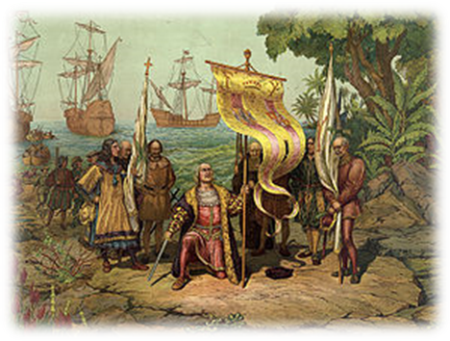

Slika 9. - Krištof Kolumb ob iskanju zahodne poti v Indijo naleti na ameriško celino in s tem prične dobo mogočne ter agresivne nadvlade zahodnega sveta nad ameriškimi in afriškimi staroselci.

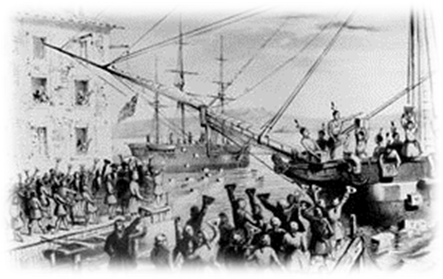

Slika 10. - Bostonska čajanka
V ameriške staroselce preoblečeni protestniki so v znak nasprotovanja britanskim ukrepom proti moči ameriških kolonij z britanske ladje v morje zmetali zaboje čaja, kar je bil simbolni začetek ameriške revolucije.
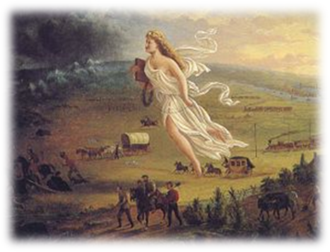

Slika 11. - Jasna usoda (angleško Manifest Destiny) vodi utelešeno Kolumbijo v novi svet z namenom civiliziranja divjih pokrajin prostrane celine; staroselci in divjad se umikajo civilizaciji, ki potuje z dovršenim transportom, prinaša kulturo (v obliki knjig) in tehnologijo (telegraf).

VLADAVINA


Vladavina v Združenih državah temelji na angleški ureditvi iz 18. stoletja, njeni tvorci pa so poskušali ohraniti demokratične prednosti in popraviti nekatere napake. Razlika je v tem, da je to federacija, kjer so določene pristojnosti prenesene na osrednjo oblast, vse drugo pa pripadajo zakonodajnim telesom posameznih zveznih držav. Ker napol zapisana, napol običajno pravna britanska ureditev pravic ni dovolj zanesljiva, so raje izbrali pisano ustavo. Vanjo so vključeni tudi pogoji, pod katerimi je ustavo mogoče spremeniti. Amandma je sprejet, če zanj glasuje dvotretjinska večina v obeh domovih parlamenta in če ga potrdijo tri četrtine parlamentov zveznih držav. Ustavo je mogoče spremeniti tudi s sklepom ustavodajne skupščine, ki jo skličejo, če to zahtevata dve tretjini zveznih držav. Prvih deset amandmajev, ki so jih sprejeli leta 1791, se imenuje tudi Listina pravic (Bill of Rights). Izrecno zagotavljajo svobodo govora, veroizpovedi in tiska ter pravico do hitrega in poštenega sojenja. Deseti amandma določa, da vse državne pristojnosti, ki niso izrecno omenjene, pripadajo zveznim državam ali ljudstvu. Trije amandmaji – trinajsti, štirinajsti in petnajsti – so bili sprejeti med državljansko vojno. Ti amandmaji zagotavljajo črncem politične pravice, odpravljajo suženjstvo, podeljujejo državljanske pravice vsem rojenim ali naturaliziranim Američanom ter priznavajo črncem volilno pravico. Štirinajsti amandma zagotavlja vsem Američanom enako zaščito pred zakonom. Poznejši amandmaji razširjajo politične pravice državljanom in pojasnjujejo arhaične in nejasne določbe originalne ustave. Devetnajsti amandma razširja volilno pravico na zveznih volitvah na ženske; nekatere države so to sprejele že prej. Dvajseti amandma ureja odnose med staro in novo vlado v prehodnem obdobju po predsedniških volitvah, petindvajseti pa postopek nasledstva po smrti ali odstopu predsednika sredi mandata. Sestavljavci ustave so želeli omejiti osrednjo zvezno oblast in ohraniti kar največ pristojnosti posameznim državam. Njihovo glavno vodilo je bila delitev oblasti, po katerem so zakonodajna, izvršilna in sodna oblast popolnoma ločene. Zato na čelu države ne more biti monarh, ampak izvoljeni predsednik. Predsednika voli volilni kolegij; njegovi izvoljeni člani – elektorji – svobodno volijo predsednika po svoji izbiri. Za tak sistem so se odločilo zato, ker so se bali, da bi običajno tekmovanje za priljubljenost ljudstva lahko pripeljalo do podkupovanja in voljenja demagogov. V praksi je volilni kolegij kmalu postal le formalnost in zdi se, da se strahovi piscev ustave že uresničujejo. Predsednik mora biti star najmanj 35 let in mora biti rojen ameriški državljan in mora bivati v ZDA že najmanj 14 let. V praksi mora biti tudi premožen in imeti politično podporo. Teoretično ima le izvršno oblast, v praksi pa njegova avtoriteta vpliva tudi na zunanjo politiko in na zakonodajno dejavnost Kongresa. Zaradi delitve oblasti pogosto nima neposredne možnosti, da bi uveljavil svoje odločitve, še posebno če njegova stranka nima večine. V takšnih primerih mu omenjena pravica veta omogoča do blokiranje parlamenta, kar pripelje do kompromisa, včasih pa tudi do pat položaja. Kongres lahko sam sprejema zakone, predpisuje davke, napove vojno in ureja svoje delovanje. V izjemnih primerih lahko tudi obtoži in obsodi predsednika. Sestavljata ga dve zbornici: Predstavniški dom in Senat. Poslance Predstavniškega doma volijo za dve leti v vsaki zvezni državi glede na število prebivalstva; vseh poslancev je 435. Stari morajo biti najmanj 25 let, biti morajo državljani ZDA s prebivališčem v ZDA najmanj 7 let. Senatorji morajo biti stari najmanj 30 let, biti morajo državljani ZDA s prebivališčem v ZDA najmanj 9 let. Senatorje volijo za šest let in vsaka država izvoli dva; vsaki dve leti se zamenja tretjina senatorjev. Senat ima večja pooblastila, je uglednejši kot spodnji dom in njegovih 16 stalnih odborov je postalo vplivno oblastno telo. Na vrhu sodne oblasti je Vrhovno sodišče ZDA, ki je najvišja avtoriteta za razlago zakonov in ustave ter najvišje pritožbeno sodišče za odločitve specializiranih zveznih sodišč in vrhovnih sodišč zveznih držav. Devet vrhovnih sodnikov za stalno imenuje predsednik z odobritvijo Senata. Sodišče odloča z večino. Pri imenovanju sodnikov skoraj vedno vpliva politično prepričanje. Vsaka zvezna država ima svojo vladavino, ki je na splošno enaka kot na zvezni ravni; vsaka ima svojo ustavo, guvernerja in dvodomni parlament. Guverner je voljen, prav tako večina uradnikov in sodniki. V državi sta samo dve pomembni politični stranki, ker bi zaradi velikanskega števila volivcev katera koli tretja stranka težko dobila dovolj odpore v zveznem merilu. Splošno znano je, da so republikanci konzervativni in demokrati liberalni, vendar v obeh strankah obstajajo zelo različne skupine; lokalne razlike lahko splošno delitev omilijo ali celo popolnoma spremenijo.

Slika 12. – Bill of Rights/ Listina pravic
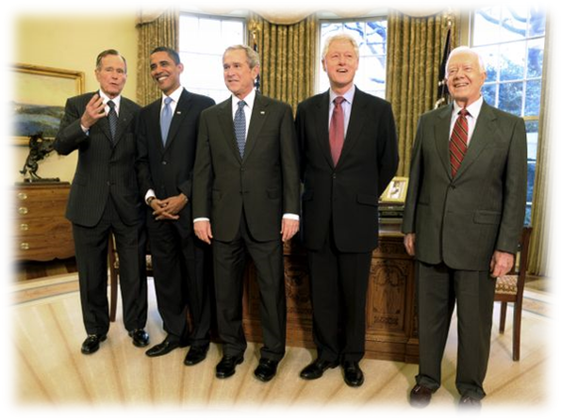

Slika 13. – Vsi še živeči bivši predsedniki ZDA s sedanjim predsednikom Barackom Obamo

PREBIVALSTVO

Združene države Amerike, kjer živijo milijoni priseljencev z vseh koncev sveta, so tako znane po etnični raznoličnosti, da so jih razglasili za talilnik ljudstev in kultur. Vendar oznaka v nekaterih pogledih zavaja. V letih velikega priseljevanja so poudarjali asimilacijo, ki naj bi bila najboljši način za zaposlitev in izpolnitev »ameriških sanj«. Vendar se je proces obrnil, ko je družba postala enotnejša; narodnostni ponos je zdaj legitimna oblika izražanja samozavesti in samopotrjevanja, zlasti pri obrobnih manjšinah. Med prvotnimi prebivalci Amerike so včasih obstajale precejšnje razlike v jeziku in kulturi, vendar je bil pritisk evropskih priseljencev tako močan, da so le redki ohranili kulturno samobitnost. Prvi priseljenci iz Starega sveta so prihajali iz zahodne Evrope, največ iz Velike Britanije, Irske, Nizozemske, Nemčije, Francije in Španije; Afričane so pripeljali kot sužnje za delo na veleposestvih. Po državljanski vojni so v ZDA sprejeli preudaren program množičnega priseljevanja, ki je v državo pripeljal veliko ljudi iz Italije, Skandinavije in raznih dežel vzhodne Evrope, tudi iz Rusije; med njimi je bilo veliko Judov, ki so bežali pred revščino in progromi. Naseljevali so se različno: številni Italijani in Judje so se naselili v velikih mestih, kjer so nastale različne črti, npr. Mala Italija v New Yorku, Skandinavci in nekateri balkanski narodi pa so začeli kmetovati na deželi npr. v Minnesoti. V Ameriko se je izselilo tudi veliko Slovencev; največ jih živi v Clevelandu. Tudi stopnja prevzemanja kulture in asimilacije je bila zelo različna. Zaradi gospodarskega zloma Juga po državljanski vojni so nastali t. i. »revni belci«, ki so živeli v zelo podobnih razmerah kot novo-osvobojeni črnski sužnji, kar je ustvarjalo zelo ugodno podlago za rasno nestrpnost. Tako na agrarnem Jugu, kot na bolj industrijskem Severu je nastajala velika, večinoma revna in neizobražena skupnost črncev, ki so jih izkoriščali za slabo plačana dela. Na jugu so jim celo odrekali osnovne državljanske pravice. Nekaj razlik so odpravili po drugi svetovni vojni, ko so se spremenila stališča, deloma tudi s pomočjo zakonodaje. Na številnih območjih življenja se je pojavila t. i. pozitivna diskriminacija v prid črncem. Toda tisoči črnih Američanov še vedno živijo dejansko izločeni v t. i. getih, starejših in revnejših mestnih četrtih. Proti koncu 19. stoletja so priseljeni kitajski pogodbeni delavci predvsem na zahodni obali izoblikovali močno azijsko manjšino z nekaj značilnimi središči, kakršno je Kitajsko mesto (Chinatown) v San Franciscu v Kaliforniji. V zadnjih letih se jim je pridružilo precej priseljencev iz jugovzhodne Azije, predvsem s Filipinov in iz Koreje. Iz Srednje in Južne Amerike se je priselilo veliko špansko govorečega prebivalstva, predvsem v velika mesta na obeh obalah. Veliko priseljencev je ilegalnih. Priseljevanje omejuje zakon, kljub temu pa imajo ZDA največjo stopnjo priseljevanja na svetu. Še vedno sprejemajo begunce ter veliko ljudi iz držav kakršni sta Kuba in Vietnam. Številne narodne skupine so ohranile svoj jezik, največkrat v strnjenih skupnostih v mestih. Ker je v ZDA uradni jezik še vedno angleščina, jo morajo priseljenci obvladati ne samo zaradi dela in osebnostnega razvoja, ampak tudi za spremljanje popularne kulture – glasba, film, televizija. Ustava jamči svobodo veroizpovedi, zato je tudi veliko različnih verstev. Največ je protestantov, ki se delijo na različne sekte, tj. na bapiste, metodiste, luterance in episkopalce. Druga najpogostejša vera je katoliška; katoličani so predvsem potomci Ircev, Italijanov in Špancev. Judje so le majhna manjšina v vsem prebivalstvu. V ZDA so zastopana tudi vsa pomembnejša svetovna verstva; zelo veliko je manjših sekt in kultov, med njimi črni muslimani, scientološka cerkev, ameriška indijanska cerkev, mormoni in druge.

GOSPODARSTVO

Gospodarstvo ZDA je največje na svetu in država ima največji bruto nacionalni proizvod. Toda vsi Američani nimajo koristi od takega obilja. Najpomembnejši gospodarski dejavnosti sta industrija in trgovanje; kmetijstvo ustvarja le manjši delež ameriškega obilja. V zadnjih letih se je povečal delež storitvenih dejavnosti na račun tradicionalnih proizvodnih panog. Zmanjševanje proizvodnje v severnih industrijskih državah je nadomestil razvoj novih panog in tehnologij na jugu in jugozahodu. V ZDA je zelo veliko naravnih virov, ki pa vseeno ne morejo zadovoljiti vseh potreb industrijske proizvodnje in drzne zunanje politike po energiji in surovinah. Zato so se v preteklih letih kljub gospodarski rasti povečevali trgovinski in proračunski primanjkljaji.

GOSPODARSKE PANOGE
Industrijski sektor ZDA predstavlja približno 20 % BDP in zaposluje približno enak odstotek aktivnega prebivalstva. Pomembnejše industrijske panoge so naftna, elektronska, kemična, strojna, živilska in avtomobilska industrija. ZDA so na svetu vodilne tudi v letalski in farmacevtski industriji.
Zaradi gospodarske krize so ZDA v letu 2009 zabeležile znaten padec industrijske proizvodnje, ki je v tem letu upadla za 11,4 %. V letu 2010 je industrijska proizvodnja zrasla za 5,4 %, v letu 2011 pa za 4,1 %. Za leto 2012 je napovedana 4,5 % rast industrijske proizvodnje, v letih 2013 do 2016 pa naj bi se rast industrijske proizvodnje gibala med 3,2 in 3,4 % letno.

PREGLED GOSPODARSKIH GIBANJ

BDP, GOSPODARSKA RAST IN STRUKTURA POTROŠNJE
V letu 2011 je stopnja rasti BDP znašala 1,7 %. EIU napoveduje v letu 2012 2,2 % gospodarsko rast, v letih 2013 in 2014 pa 2,1 % letno rast.
Zasebna potrošnja je v letu 2011 zrasla za 2,2 %. Rast zasebne potrošnje naj bi se nadaljevala s podobno dinamiko tudi v letih 2013 in 2014.
Javna potrošnja je v letu 2011 upadla za 2,1 %. Po napovedih naj bi javna potrošnja upadla tudi v prihodnjih treh letih in sicer v letu 2012 za 1,6 %, v letu 2013 za 1 % in v letu 2014 za 0,1 %.
Investicijska potrošnja se je v letu 2011 povečala za 6,8 %. Tudi v prihodnjih treh letih napovedujejo pozitivno rast investicij in sicer v letu 2012 za 5,3 %, v letu 2013 za 5,4 % in v letu 2014 za 5,8 %.

GOSPODARSKA POLITIKA VLADE

Finančna kriza je spremenila regulacijo in nadzor finančnih trgov v prednostno nalogo administracije Baracka Obame. Nadaljuje se razprava o nujnosti nadaljnjih spodbud centralne banke. Dolgoročno bo potrebno skrbno upravljati umik obstoječih velikih denarnih spodbudb.
Fiskalna konsolidacija bo pomemben izziv za politike, saj se pogledi demokratov in republikancev o srednjeročni fiskalni poti močno razhajajo. Izvajati se bo pričela reforma zdravstvenega varstva, ki bo bistveno povečala obseg zdravstvenega zavarovanja. Staranje prebivalstva bo zahtevalo temeljit pregled upravičenosti zdravstvenih programov na dolgi rok.
Stopnja inflacije je v letu 2011 znašala 3,1 %. EIU napoveduje v letu 2012 2,4 % stopnjo inflacije, ki naj bi se do leta 2014 postopno znižala do 2,2 %.
Nezaposlenost je v letu 2011 znašala 9 %. V letu 2012 naj bi upadla na 8 %, potem pa naj bi se do konca leta 2014 še nekoliko znižala na 7,5 %.
Povprečna bruto mesečna plača je v letu 2011 znašala 2.550 EUR.

KMETIJSTVO

V ZDA je polovica zemlje izrabljene za kmetovanje. Pridelki precej presegajo domače potrebe in država je vodilna izvoznica hrane. V kmetijstvu je zaposlen le majhen del delovne sile. ZDA so največji pridelovalec hrane na svetu. Pridelki so se povečali, vendar hkrati tudi uporaba umetnih gnojil, pesticidov in herbicidov. Vlada načrtuje, da bi porabo zmanjšala s spremembami pri sedanjih denarnih podporah in spodbudah, vendar je načrt začasno odložen zaradi odpravljanja posledic suše s konca osemdesetih let. Ponekod povzroča največ skrbi erozija.

GOZDARSTVO IN RIBIŠTVO

Približno eno tretjino ozemlja ZDA pokrivajo gozdovi in od tega sta dve tretjini gozdov primerni za gospodarsko izkoriščanje. Večina gozdov za sečno je v zasebni lasti, vendar znaten delež nadzirajo lokalni, državni in zvezni organi. Združene države so največji svetovni proizvajalec lesa, vendar hitro rastoče domače povpraševanje še vedno presega pridobivanje nekaterih vrst lesa, zato je država še vedno uvoznica lesnih izdelkov.
ZDA so ena od petih držav z največjim ulovom rib na svetu. Močno prevladuje morski ribolov na Tihem oceanu, v Atlantiku in v Mehiškem zalivu. Po pretiranem lovu v sedemdesetih letih so si ribje jate že opomogle, najbolj jih ogroža onesnaževanje voda.

INDUSTRIJA IN NARAVNI VIRI

V ZDA so bogate zaloge rudnin in so velik proizvajalec kovin, npr. bakra, svinca, srebra, zlaga in cinka. Na območju Velikih jezer, posebno okoli Gornjega jezera so dosegljive velike zaloge železove rude. V več zahodnih goratih državah so veliki bakrovi rudniki. Pridobivanje svinca je osredotočeno predvsem v južnem Mesuriju, cinkovo rudo pa kopljejo na več koncih. Zlata in srebra je malo, nekatere druge rude pa pridobivajo v znatnih količinah, zlasti uranovo. V ZDA je okoli tretjina vseh zalog visokokakovostnega premoga na svetu in osmina lignita. Zaloge premoga so predvsem v apalaških državah Zahodni Virginiji, Kentuckyju in Pensilvaniji, nekaj ga je tudi v Illinoisu in Ohiu. V državi so tudi velike zaloge zemeljskega plina in nafte. Največja nahajališča so na severu Aljaske, v Teksasu in Louisiani, nekaj manjših zalog pa je tudi v Kaliforniji in ob robu Skalnega gorovja. Vendar velo tolikšne zaloge ne zadoščajo za zadostitev potreb. Večino elektrike proizvedejo termoelektrarne. Izkoriščeni so skoraj vsi vodni potenciali za hidroelektrarne, jedrska energija pa je postala nepriljubljena po hudi nesreči leta 1969 na Otoku treh milj. Deset let pozneje je v Kaliforniji uspel prvi referendum za zaprtje jedrske elektrarne. Precejšnje težave imajo tudi s skladiščenjem radioaktivnih odpadkov. Poleg sončne energije ter energije plimovanja in vetra je edini dosedaj znan še neizkoriščeni vir geotermalna energija. Tudi predelovalna industrija ustvarja pomemben del bruto domačega proizvoda. Tradicionalni težki industriji – predelavi aluminija, železa in jekla, strojegradnji, proizvodnji cementa in gradbenega materiala – so se v zadnjem času pridružile številne panoge elektronske industrije, ki je zdaj druga najpomembnejša industrijska dejavnost v državi. Na pogladi odkritja t. i. mikročipov sta postali elektronika in telekomunikacije najhitreje razvijajoči se industrijski panogi. Silicijevo dolino v Kaliforniji, ki je svetovno središče visoke tehnologije, je precej prizadela recesija na začetku devetdesetih le, vendar si je dosedaj že opomogla. Letalsko industrijo je prizadelo omejevanje vesoljskega programa, konec hladne vojne in druge gospodarske ovire, čeprav se je proizvodnja nekoliko povečala med zalivsko vojno leta 1991. Izdelava vozil je še vedno najpomembnejša panoga predelovalne industrije. Večina te dejavnosti je zdaj osredotočena v rokah le nekaj velikih proizvajalcev. Drugi pomembni izdelki so predmeti iz gume in plastike, tkanine in oblačila. Zelo pomembno je tudi gradbeništvo, ki je nujno za vzdrževanje obsežnega meddržavnega cestnega omrežja.

AVTOMOBILSKA INDUSTRIJA

V analizo je zajeta proizvodnja avtomobilov, tovornjakov in motornih koles. Avtomobilsko industrijo ZDA je močno prizadela gospodarska kriza, ki je v letih 2008 in 2009 povzročila močan upad prihodkov. Vendar se je v letu 2010 zgodil velik preobrat, ki se je nadaljeval tudi v letu 2011.
Glavni kupci v tej industriji so prodajalci vozil, ki imajo običajno ekskluzivne pogodbene dogovore s proizvajalci. Proizvajalci ne morejo prodajati svojih vozil direktno končnim kupcem, ker jim to prepovedujejo franšizna zakonodaja. Nove avtomobile lahko prodajajo le trgovci. To krepi pogajalsko moč trgovcev z avtomobili, saj so proizvajalci odvisni od prodajalcev. Po drugi strani pa so tudi trgovci močno odvisni od proizvajalcev, kar dodatno vpliva na kupno moč končnih potrošnikov. Trgovci so prisiljeni prodajati vozila po katerih je povpraševanje. Na splošno je kupna moč v tej industriji ocenjena kot razmeroma šibka.
Blagovna znamka in ugled sta zelo pomembna dejavnika odločanja v tej industriji, kar predstavlja oviro novim konkurentom pri vstopu na trg. Postavitev proizvodnega objekta vključuje veliko začetnega kapitala in visoke fiksne stroške. Poleg tega vodilne blagovne znamke, kot sta Ford in Toyota, uživajo izjemno visoko raven prepoznavnosti blagovne znamke, kar se odraža v njihovem visokem obsegu prodaje in prevlade na trgu. Vendar pa postajajo končni kupci vedno bolj občutljivi na ceno. Novi konkurenti imajo zato možnost, da vstopijo na trg s prodajo vozil nizkega cenovnega razreda. V industriji je tudi vedno bolj pomembno zaostrovanje zakonodaje na področju škodljivih izpustov. Tak trend lahko sproži povpraševanje po novejših, bolj ekonomičnih motorjih, kar pa posledično povzroča višje stroške za raziskave in razvoj. V ZDA je za zakonsko določanje dovoljenih izpustov pristojna Agencija za varstvo okolja (EPA), kljub temu pa ima Kalifornija na tem področju poseben status, ki ji omogoča izvajanje svoje lastne, strožje zakonodaje. Če tako želijo, lahko tudi druge zvezne države sledijo zakonodaji Kalifornije. Trenutno so strožji predpisi glede izpustov v veljavi v 14 državah, med drugim v Washingtonu, New Yorku in Massachusettsu.
Trg proizvodnje motornih vozil je sestavljen iz relativno majhnega števila velikih družb. Konkurenca se je okrepila, ker skušajo podjetja povečati tržne deleže na zrelih trgih Evrope in ZDA. Rivalstvo med tekmeci na trgu se je nekoliko znižalo zaradi večje diferenciacije in različnih segmentov vozil. Za uspeh na trgu je zelo pomemben dizajn, promocija in oglaševanje. Avtomobilski trg je močno prizadela svetovna gospodarska recesija, ki je povzročila stečaj General Motorsa in Chryslerja v letu 2009. V zadnjih dveh letih je avtomobilska industrija zopet dobro okrevala, na splošno je rivalstvo znotraj te industrije ocenjeno kot močno.
Največji konkurenti na trgu so:

- General Motors
- Ford Slika 14. - Toyota
- Honda
- Toyota
- Chrysler
Proizvodnja motornih vozil v ZDA se je v letu 2011 povečala za 18 % in dosegla vrednost 128,8 mlrd EUR. Skupna letna stopnja rasti (CAGR) v obdobju 2007 – 2011 je znašala -3 %.

BIOTEHNOLOGIJA


Medicinska biotehnologija je najbolj donosen segment biotehnologije, čeprav sta zelo pomembna tudi kmetijski in industrijski sektor. Kupci na trgu so zelo raznoliki - od ponudnikov zdravstvenih storitev, pa do kmetov in pridelovalcev, kar kaže na zmerno število srednje velikih in velikih kupcev. Kmetijski sektor v ZDA je bolj koncentriran kot v mnogih drugih državah, pa tudi zdravstveno varstvo je skoraj vedno financirano bodisi s strani zavarovalnic ali s strani vlade. To kaže na veliko kupno in pogajalsko moč kupcev. Povpraševanje po zdravilih, ki rešujejo življenja, ter po nekaterih nadomestkih, je cenovno dokaj elastično. Uspešni izdelki se pogosto razlikujejo glede na njihovo učinkovitost. Običajno jih proizvaja samo eno podjetje ali povezana skupina, ki uživa patentno zaščito, kljub temu, da se na trgu že pojavljajo prvi »biogeneriki«. Ti dejavniki zmanjšujejo pogajalsko moč kupcev. Na splošno je kupna moč na ameriškem trgu biotehnologije ocenjena kot zmerna.
Možnost vstopa novih konkurentov na trg biotehnologije je skoraj povsod majhna. Ključnega pomena za uspeh na trgu je močna pozicija na segmentu intelektualne lastnine. Novoustanovljena podjetja na trgu biotehnologije so običajno »spin-off« podjetja, ki temeljijo na inovativnih izdelkih in postopkih iz znanstvenih raziskav. Takšna podjetja imajo visoke fiksne stroške ter v začetnem obdobju skoraj nič dobička, zato morajo zagotoviti visoko stopnjo podpore tveganega kapitala. Obstaja veliko tveganje, da novi izdelki ne bodo uspeli na tržišču.
Običajno konvencionalna farmacevtska podjetja vstopijo na biotehnološki trg s prevzemom biotehnološkega podjetja, s čimer pridobijo tudi njihovo intelektualno lastnino. To skrajša čas tveganja, res pa je, da si takšne prevzeme lahko privoščijo le finančno močna podjetja. Vladni predpisi v ZDA so zelo strogi in zahtevajo dolgotrajna in draga klinična preskušanja novih zdravil, preden dobijo odobritev s strani FDA. Vse to predstavlja velike ovire novim konkurentom pri vstopu na trg. Biotehnološki trg v ZDA ima najdaljšo tradicijo na svetu. Vendar pa kljub zrelosti še vedno izkazuje visoke stopnje rasti, kar spodbuja nove konkurente za vstop. Na splošno je možnost vstopa novih konkurentov na trg ocenjena kot šibka.
Največji konkurenti na trgu so:
- Amgen
- Genentech Inc. Slika 15. - Amgen
- Merck & Co. Inc.
- Covance Inc.
Ameriški trg biotehnologije se je v letu 2011 povečal za 6,2 % in dosegel vrednost 64,8 mlrd EUR. Skupna letna stopnja rasti (CAGR) za obdobje 2007 -2011 je znašala 8,5 %.

TRGOVINA

Združene države Amerike trgujejo v večjem obsegu kot katera koli država na svetu. V zadnjih letih ne trgujejo več toliko z zahodno Evropo, ampak bolj s tihooceanskimi deželami, predvsem s Tajvanom, Južno Korejo in Japonsko. Prav Japonska je največja uvoznica ameriškega blaga in je prehitela Kanado kljub Ameriško-kanadskemu sporazumu o prosti trgovini iz leta 1989.
Čeprav so ZDA vodilni proizvajalec goriv in surovin, je njihov uvoz kljub temu petkrat večji od izvoza, predvsem zaradi izjemno velike industrijske proizvodnje in velikega povpraševanja po blagu za široko porabo. Tako pri izvozu, kot pri uvozu prevladujejo stroji, transportna sredstva in telekomunikacijske naprave. Zaradi stalnega primanjkljaja v industriji in padca cen kmetijskih pridelkov, ki je posledica ostrejše konkurence na svetovnem trgu, imajo ZDA čedalje večji zunanjetrgovinski primanjkljaj. Vedno bolj pa se veča pomen poslovnih storitev in denarništva, ki sta glavni opori ameriškega gospodarstva. Na podlagi teh dveh dejavnosti ZDA najbolj uveljavljajo svoj vpliv nad preostalim svetom kot najpomembnejši vir investicijskega blaga; od ameriških naložb so odvisne zlasti Kanada ter Srednja in Južna Amerika. Tudi turizem prispeva znaten del proračunskih prihodkov; obiskovalce privabljajo tako obalne ter gorske pokrajine kot tudi velemesta, narodni parki in spomeniki. Med drugimi glavnimi znamenitostmi sta Disneyjev svet in Hollywood. Zmerom pomembnejše postajajo storitvene dejavnosti, ki so osrednja dejavnost v mestih, kot sta Washington in Denver. Zaradi predmestnih veleblagovnic in nakupovalnih središč so kupci spremenili navade in vedno manj nakupujejo v mestnih središčih.

ZUNANJA TRGOVINA

ZDA so v letu 2011 izvozile za 1.077,3 mlrd EUR, uvozile pa za 1.608,4 mlrd EUR blaga. Primanjkljaj v blagovni menjavi je znašal 531,1 mlrd EUR. Primanjkljaj na tekočem računu je v letu 2011 znašal 336,6 mlrd EUR, kar je 3,1 % BDP. V letu 2011 so ZDA največ izvažale strojno, električno in elektronsko opremo, mineralna goriva, vozila, ter optično, tehnično in medicinsko opremo. Glavni izvozni trg v letu 2011 je bila Kanada, kamor so izvozili 19 % od celotnega izvoza. Sledijo Mehika, Kitajska, Japonska in Velika Britanija. Uvažali so največ mineralna goriva, strojno, električno in elektronsko opremo, vozila ter optično, tehnično in medicinsko opremo. V letu 2011 so največ uvozili iz Kitajske (18,4 % od celotnega uvoza), Kanade, Mehike, Japonske in Nemčije.
Glavne izvozne blagovne  skupine 2011 | % od celote |  | Glavne uvozne blagovne  skupine 2011 | % od celote
Stroji, jedrski reaktorji | 13,9 |  | Mineralna goriva | 20,5
Električna in elektron. oprema | 10,7 |  | Stroji, jedrski reaktorji | 13,0
Mineralna goriva | 8,8 |  | Električna in elektron. oprema | 12,5
Vozila | 5,9 |  | Vozila | 9,1
Optična, tehn. in medic. oprema | 5,3 |  | Optična, tehn. in medic. oprema | 3,0
Vodilni izvozni trgi 2011 | % od celote |  | Vodilni uvozni trgi 2011 | % od celote
Kanada | 19,0 |  | Kitajska | 18,4
Mehika | 13,3 |  | Kanada | 14,1
Kitajska | 7,0 |  | Mehika | 11,7
Japonska | 4,5 |  | Japonska | 5,9
Velika Britanija | 3,8 |  | Nemčija
Graf 1. – glavne izvozne in uvozne blagovne skupine 2011

TUJE NEPOSREDNE INVESTICIJE

Celotne vhodne tuje neposredne investicije (TNI) v ZDA so v letu 2010 znašale 1.761,5 mlrd EUR. Povprečna letna stopnja rasti vhodnih TNI od leta 2007 je znašala 5,5 %. Celotne izhodne TNI ZDA so v letu 2010 znašale 2.938,5 mlrd EUR, povprečna letna stopnja rasti izhodnih TNI od leta 2007 pa je znašala 9,3 %.
Najpomembnejši tuji investitorji
Podjetje |  | Država |  | Panoga
Cosentino |  | Španija |  | Minerali
Siemens |  | Nemčija |  | Industrijski stroji, oprema in orodja
BritishPetroleum (BP) |  | Velika Britanija |  | Premog, nafta, plin
VT Group |  | Velika Britanija |  | Komunikacije
HCL CleanTech |  | Izrael |  | Obnovljivi viri energije
SoftwareImprovement Group (SIG) |  | Nizozemska |  | Programska oprema in IT storitve
Zentrum Mikroelektronik Dresden (ZMDI) |  | Nemčija |  | Polprevodniki
Canada Post |  | Kanada |  | Transport
Boehringer Ingelheim |  | Nemčija |  | Farmacevtska industrija
DSM |  | Nizozemska |  | Kemična industrija
Graf 2. – Najpomembnejši tuji investitorji

BILATERALNI EKONOMSKI ODNOSI S SLOVENIJO

Blagovna menjava
Mesto in delež Slovenije v blagovni menjavi ZDA v letu 2011
 |  | Mesto |  | Delež (v %)
Izvoz blaga v Slovenijo |  | 95 |  | < 0,1
Uvoz blaga iz Slovenije |  | 92 |  | < 0,1
Graf 3. – izvoz in uvoz blaga iz ZDA v Slovenijo
Slovenski izvoz v ZDA v letu 2011 po skupinah proizvodov (v 1.000 EUR):
Delež |  | EUR |  | Skupina proizvodov
18% |  | 59.331 |  | Električni stroji in oprema ter njihovi deli, aparati za snemanje ali reprodukcijo slike in zvoka ter deli in pribor za te izdelke
17% |  | 54.500 |  | Farmacevtski proizvodi
12% |  | 39.989 |  | Jedrski reaktorji, kotli, stroji in mehanske naprave, njihovi deli
10% |  | 33.493 |  | Železo in jeklo
6% |  | 19.117 |  | Pohištvo, posteljnina, žimnice, nosilci za žimnice, blazine in podobni polnjeni izdelki, svetilke in pribori za njih, neomenjeni drugje, osvetljeni znaki, montažne zgradbe
5% |  | 15.667 |  | Igrače, rekviziti za družabne igre in šport, njihovi deli in pribor
Graf 4. – Slovenski izvoz v ZDA v letu 2011 po skupinah proizvodov

PRODAJA
Oglaševanje preko medijev
Televizija
Za široko oglaševanje, se je televizija izkazala za najbolj prodoren medij. Najbolj pomemben del oglaševalnega prostora na televiziji je »prime time« in med prenosi športnih dogodkov.
ZDA ima osem do deset glavnih komercialnih televizijskih kanalov, ki pokrivajo celotno državo. Oglašuje se lahko tudi na drugih manjših komercialnih kanalih in lokalnih televizijskih postajah, ki so, stroškovno gledano, veliko ugodnejše. Na drugi strani pa njihova številčnost zmanjšuje učinkovitost oglaševanja preko tega medija. Še podatek: odrasli Američani naj bi na leto približno 1500 ur presedeli pred televizijo, od tega vse več pred kabelsko televizijo (podatek za starejše od 18 let); drugače pa zanimanje za televizijo upada zaradi vse večjega prodora interneta.
Ni države na svetu, ki bi imela tako veliko medijsko ponudbo kot ZDA.
Za razliko od večine drugih držav so skoraj vsi mediji v ZDA v zasebnih rokah. Nekatere televizijske postaje in časopisi – še posebej manjši, so še vedno v lokalni lasti ali lasti družine in skupine posameznikov. Telekomunikacijski zakon iz leta 1996 je dodobra pretresel medijsko industrijo tako, da je podjetjem za kabelsko televizijo, televizijskim in kabelskim družbam dovolil medsebojno konkurenco.
Radio
Nacionalne radijske postaje za celotno državo ne obstajajo, tako da oglaševanje za celotno ameriško tržišče ni mogoče. Delovanje je treba koncentrirati na posamezne ameriške zvezne države in poiskati radijsko postajo, ki ima poslušalce iz skupine oseb, ki so potencialni kupci izdelkov, ki jih želimo prodajati.
Odrasli Američani (starejši od 18 let) naj bi na leto v povprečju poslušali radio 1100 ur.
Tiskani mediji
ZDA ima štiri glavne nacionalne časopise, ki izhajajo vsak dan ter ogromno količino lokalnih časopisov. Vendar pa tiskani mediji ne nudijo zelo široke pokritosti ciljnega tržišča. Američani (starejši od 18 let) naj bi časopisom posvetili na leto približno 175 ur.

Elektronsko poslovanje

Uporaba interneta in elektronske pošte je v ZDA zelo razširjena. V ZDA obstaja preko 7000 podjetij, ki zagotavljajo internet, preko 165,75 milijonov ljudi pa internet redno uporablja. Zelo velik porast je viden pri nakupovanju izdelkov preko interneta. Večina ameriških podjetij ima predstavitev na internetu, ogromno pa je takšnih, ki imajo preko interneta organizirano prodajo svojih izdelkov. Ob tem pa je tudi elektronsko plačevanje izjemno razvito. Kot oblika elektronskega plačevanja je najbolj popularna še vedno kreditna kartica (57 odstotkov). Sledi PayPal (25 odstotkov), debetne kartice in kreditne kartice trgovin kot najbolj pogosto uporabljeni elektronski plačilni načini.

KOMUNIKACIJE

Internet in elektronska pošta
Uporaba interneta v ZDA je izredno razširjena. Po podatkih Internet World Stat, je bilo v letu 2010 v ZDA 239.893.600 internetnih uporabnikov, kar predstavlja 77,3% prebivalstva. Za primerjavo, v letu 2000 je internet uporabljalo 44% prebivalstva v ZDA.
V poslovnem svetu pa je internet nenadomestljivo orodje za komuniciranje s potencialnimi potrošniki. V ZDA je ogromno število podjetij, ki poslujejo le po internetu; Pri odnosih s potrošniki je še posebej pomembna uporaba interneta kot prodajnega medija. V ZDA naj bi skoraj tri četrtine uporabnikov interneta del časa v omrežju porabilo za iskanje proizvodov ali informacij o storitvah. Prodaja izdelkov preko interneta se zelo povečuje. Pomemben vidik uporabe interneta je tudi zaradi oglaševanja. V ZDA pa internet čedalje bolj preoblikuje zasnovo delovnega mesta. Vse več ljudi opravlja svoje delo doma in se s pisarno poveže preko interneta. Elektronska pošta je tudi najbolj razširjena komunikacijska metoda, posebno pri med-regionalnem ali mednarodnem poslovanju. V primeru, da pride do sporov, se elektronska sporočila smatrajo za uradno dokazilo.

Telefon, fax
Stacionarna telefonija je v ZDA zelo dobro razvita in vsepovsod lahko dostopna. To naj bi bil tudi eden od razlogov za relativno skromno uporabo GSM aparatov (frekvenca ZDA se razlikuje od slovenske, zato bodite pozorni, da vaš telefon le-to podpira). V državi ni nacionalnega mobilnega operaterja, ki bi pokrival celotno ozemlje, zato je še vedno veliko brez-signalnih območij. »Roaming« storitev ni avtomatična, temveč si jo je potrebno zagotoviti preko mobilnih operaterjev.

Pošta
Poštne storitve pokrivajo celotno državo; letalska pošta potuje med Slovenijo in ZDA približno 6–8 dni. Pošiljke (manjše-vzorci, promocijski material in podobno) je možno pošiljati preko Pošte Slovenije, kar je najcenejši način, kadar je možen daljši čas pošiljanja.

Kurirski servis
Mednarodni kurirski servisi - DHL, Federal Express, TNT, In-Time itd., so prisotni v skoraj vseh mestih v ZDA. Dostava pošiljk iz Slovenije do večjih mest v ZDA je tri delovne dni, do manjših mest pa štiri delovne dni. Enako velja za pošiljanje iz ZDA v Slovenijo. V splošnem pa je davek od dobička pravnih oseb nižji kot v drugih industrijsko razvitih državah.

ZAPOSLOVANJE

ZDA ima zelo odprt sistem in zakone za zaposlovanje domače delovne sile. Zaposlovanje in odpuščanje delavcev je dokaj enostavno, razen v panogah z zelo močnimi sindikati, kot so avtomobilska industrija, železarne in pristanišča. Pogodbe o delu se določijo med delavcem in delodajalcem. Edini strogi zakon je zakon o minimalni urni postavki za izobraženo in neizobraženo delovno silo.

DRUŽBENI OBIČAJI IN NAVADE

Poslovni običaji
Poslovni običaji so zelo podobni našim in nasploh evropskim, celo morda bolj neformalni, sproščeni so kot smo ponekod navajeni. Ljudje so dostopni in lahko navežemo prvi kontakt in se dogovorimo za sestanek. Včasih pa traja dogovor o sestanku malo dlje, saj na njihova vrata vsak dan »trka« ogromno ponudnikov, saj je ameriško tržišče zaradi velikosti izjemno zanimivo prav za vsak izdelek.
Vizitke (business card) so običajno sredstvo predstavitve v poslovnem svetu.
Sestanki potekajo podobno kot pri nas. Druženje na poslovnih kosilih in večerjah je tudi del poslovnega sveta. Če nam termin ne ustreza, se lahko za povabilo zahvalimo in odklonimo ne, da bi to pomenilo grobo žalitev poslovnega partnerja. Odnosi so nasploh bolj svobodni in neformalni.

Jezik
Angleščina je glavni jezik komuniciranja, v določenih državah ZDA (Teksas, južni del Kalifornije) pa je, zaradi številčne populacije iz Južne Amerike, prisoten tudi španski jezik.

PROMET

Prometno omrežje ZDA je najbolj razvito na svetu. Napredek države je odvisen od učinkovitega prevoza potnikov in tovora na velike razdalja, zato so vedno zelo skrbeli za razvoj infrastrukture. V ZDA je najdaljše cestno omrežje na svetu. Večino krajev povezujejo skrbno načrtovane meddržavne avtoceste. Američani največ potujejo z avtomobili in v skoraj vsakem gospodinjstvu imajo najmanj enega. Večina ljudi se vozi v službo z avtom, zato je ob prometnih konicah huda gneča. Zaradi velikega onesnaževanje z izpušnimi plimi se številne države zgledujejo po Oregonu, ki je uvedel zakonske omejitve. Ker se uporaba osebnih avtomobilov veča, se zmanjšuje uporaba javnega in mestnega prevoza. Tudi železniško omrežje je največje na svetu, vendar se tako tovorni kot potniški promet že od 20. let zmanjšujeta. Kljub temu železnice še vedno prepeljejo znaten del tovorov, predvsem razsute tovore, zabojnike in oprte tovore, tj. tovornjaške priklopnike, naložene na odprte vagone. Kljub splošnim spremembam v navadah pa veliko potnikov še vedno potuje po železnici in podzemni železnici v mestnem prometu starih mest, kakršni sta Chicago in New York. Ker so mesta vedno bolj prenaseljena, marsikje uvajajo posebne javne prevoze. Za potniški promet na daljših razdaljah uporabljajo predvsem letalski prevoz. Poceni in lahko dostopna možnost so tudi dobre avtobusne zveze. Z železnico potujejo veliko manj, saj so čezcelinski potniški vlaki skoraj izginili iz uporabe. Glavni vozlišči letalskega prometa sta letališči v Atlanti in Chicagu, deluje pa še več kot 800 letališč z rednimi letalskimi linijami. V ZDA je tudi več tisoč lokalnih letališč, kjer večinoma poslujejo zasebne družbe s svojimi letali. Na številnih rekah, prekopih in plovnih poteh je več kot 50 pristanišč. Najbolj uporabljena plovna rekla je Misisipi, najpomembnejši pristanišči pa sta New York in New Orelans. Prekop povezuje New York z Velikimi jezeri, ki so po kanadski Plovni poti sv. Lovrenca dostopna tudi za velike oceanske ladje.

JAVNA OBČILA IN ZVEZE

V ZDA javna občila uživajo popolno svobodo obveščanja. Poročanje o vietnamski vojni je pripomoglo, da se je ameriška vojska umaknila iz Vietnama, zaradi novinarske preiskave o aferi Watergate pa je moral odstopiti predsednik Nixon. Najpomembnejše občilo je televizija. Televizije zberejo večino denarja z oglaševanjem, zato so oddaje ponavadi prirejene povprečnemu okusu občinstva. Večjo izbiro omogoča gledalcem kabelska televizija, ki je primerna tudi za bolj specializirane ali lokalne programe. Televizijski sateliti omogočajo skoraj vsaki postaji oddajanje po vsem svetu in dokaj neodvisno od lokalnega omrežja. Televizija je že pred časom spodrinila časopisje iz vloge glavnega vira informacij. Časniki so namenjeni predvsem krajevnim bralcem; vedno več je predmestnih časnikov v novih soseskah. Samo trije glavni časniki pokrivajo s poročanjem in izhajanjem vso državo. Tudi radijski program je krajevno omejen in oddaja glasbo, pogovore v živo in novice. Telefonsko omrežje na državni ravni oskrbuje sedem družbo, v lokalnem prometu pa ponuja svoje storitve 1700 neodvisnih podjetij. Največji delež proizvodnje, tehnologije in raziskav na področju telekomunikacij pripada družbi AT&T (Ameriška telefonska in telegrafska družba), ki je vodilna v hitro razvijajoči se ameriški telekomunikacijski industriji.

ZDRAVSTVENO IN SOCIALNO VARSTVO

Revščina in rasne razlike vplivajo na veliko območij socialnega skrbstva, saj se je v zadnjih letih prepad med bogatimi in revnimi še povečal. Leta 1988 je vlada, da osmina prebivalstva ZDA živi v revščini, med temnopoltimi prebivalci gostejši kot v kateri koli drugi neafriški državi; bolnikom z aidsom pogosto odrekajo zdravstveno zavarovanje. V ZDA je urejeno socialno zavarovanje za primer brezposelnosti, poškodb pri delu, bolezni, invalidnosti, starosti, materinstva in vdovstva. Zavarovaje omogočajo zasebne in državne ustanove, obsega pa denarne prejemke ter pomoč revnim družinam z otroki, vendar so podpore v različnih državah različno visoke. Vsakdo, ki je bil zaposlen, ima pravico do pokojnine iz vladnega sklada socialnega zavarovanja. Delodajalci večkrat dajejo svojim zaposlenim dodatne ugodnosti, npr. zdravstveno in življenjsko zavarovanje.

IZOBRAŽEVANJE

Za izobraževanje skrbijo predvsem lokalne in državne oblasti, čeprav nekatere šole vodijo tudi zasebne ali verske ustanove. V večini držav je šolanje od 6. do 16. leta obvezno in brezplačno, večina dijakov pa nadaljuje srednje izobraževanje do 17. ali 18. leta. V ZDA je veliko svetovno znanih univerz in visokošolskih zavodov, ki jih večinoma financirajo zvezne države, zvezna vlada pa predpisuje višino šolnine in drugih prispevkov. Zvezna vlada ima malo povezav z izobraževalnim sistemom in ga za razliko od drugih razvitih držav ne financira, šolski sistem do neke mere namreč organizirajo zvezne države, najbolj ugledne šole pa so zasebne. Zato ne preseneča dejstvo, da pri dostopnosti znanja obstajajo velike družbene razlike.

KULINARIČNE ZNAČILNOSTI

Neusahljiva količina obdelovalne zemlje je Američanom omogočala pridelavo hrane, kar je narod – z izjemo prvih let kolonij – obvarovalo malone vsakršne lakote. Sicer je klasična ameriška prehrana preprosta in hitra, znana tudi kot nezdrava. Razmišljanja o zdravi hrani in problemu debelosti so se počasi pojavila šele v teku 20. stoletja. Vseeno je pestra kulturna tradicija ameriške nacije izvor mnogih različnih jedi, ki jih je poleg prevladujoče preproste kuhinje mogoče opaziti v Združenih državah.
ZDA so tradicionalno pomembna mednarodna žitnica. Vedno zadostne količine hrane so prepričale tudi velik del priseljencev v migracijo ravno zaradi lakote v matičnem okolju.
Standardna ameriška kuhinja vsebuje tradicionalne evropske jedi, kakršne so pšenica, mlečni izdelki, svinjina, govedina in perutnina, omenjene sestavine pa kombinira z jedmi, izvirajočimi iz novega sveta: krompir, koruza, polenovka, sladkorni sirup, buče, sladek krompir in arašidi. V smislu vsakdanje hrane pa obstajajo tudi velike regionalne razlike, južne države namreč čutijo močan vpliv pikantne mehiške kuhinje, obmorske države svoj tipični jedilnik sestavljajo iz rib itd. Američani so posvojili tudi italijanske špagete in pico ter ju priredili v ameriške različice.
Ker je bila enostavnost in priročnost poudarjena takisto pri ameriški hrani in prehrani, sta tudi ti postali priljubljen predmet uvoza v tujih državah. Franšize verig hitre prehrane s hamburgerji in drugimi značilnimi jedmi so v 60. in 70. letih 20. stoletja postali eden najpomembnejših izvoznih artiklov in so svoje mesto našle celo v komunistični LR Kitajski in ZSSR.
Tako kot druge ameriške kulturne sestavine je tudi ameriške kuhinja kontradiktorna: na eni strani zaradi pestrosti priseljencev uživa kvalitete mnogih svetovnih kuhinj, na drugi strani pa je široko priljubljeno in prakticirano uživanje kulturno in prehrambno ne-polnovredne hrane v restavracijah s hitro prehrano.



Slika 16. – Mc Donald's

ZAKLJUČEK

Pri iskanju informacij za izdelavo te seminarske naloge sem izvedela veliko novih stvari o ZDA. Ne samo osnovnih podatkov ampak tudi podatke o prebivalstvu, njihovih navadah, zgodovini te države, koliko bitk je bilo na tem ozemlju, … Ugotovila sem tudi to, da je ponekod v ZDA ogromno narave in zanimivih stvari ne samo ogromna mesta. Edina stvar, ki mi ni všeč je to, da država skoraj nič ne financira šolstvo saj mnogi ljudje nimajo denarja za šolanje svojih otrok. Po resnici nikoli nebi živela v središču ZDA npr. New Yorku saj ima preveč stavb, preveč je hrupno in pa rada živim v naravi.
Sicer je bilo pa zelo zanimivo iskati podatke za to seminarsko nalogo.

VIRI:

- Izvozno okno (http://www.izvoznookno.si/Dokumenti/Podatki_o_drzavah/ZDA/Predstavitev_drzave_4233.aspx )
- https://sl.wikipedia.org/wiki/Zdru%C5%BEene_dr%C5%BEave_Amerike
- https://www.google.si/search?q=amerika&oe=utf-8&aq=t&rls=org.mozilla:sl:official&client=firefox-a&um=1&ie=UTF-8&hl=sl&tbm=isch&source=og&sa=N&tab=wi&ei=olS7Ufq-N-Xa4QSI2YDQAw&biw=776&bih=566&sei=tVS7UemjBof4sgbCxYGIAQ#um=1&client=firefox-a&rls=org.mozilla:sl%3Aofficial&hl=sl&tbm=isch&sa=1&q=zda&oq=zda&gs_l=img.3..0l10.26225.26804.0.26936.3.3.0.0.0.0.176.291.0j2.2.0...0.0...1c.1.17.img.p4W_fYFtObM&bav=on.2,or.r_qf.&bvm=bv.47883778,d.Yms&fp=b136a9cec89e95d6&biw=776&bih=566
- ATLAS SVETA – Monde Neuf
  - avtor: Ivan Bertić
- DRŽAVE SVETA
  - avtor: Karel Natek, Marjeta Natek
- Turistični vodnik – Zda Lonely planet
- Turistični vodnik – Essential USA

